VOTO PARTICULAR QUE FORMULA EL COMISIONADO LUIS GUSTAVO PARRA NORIEGA, A LA RESOLUCIÓN DEL RECURSO DE REVISIÓN 04580/INFOEM/IP/RR/2018, PROMOVIDO EN CONTRA de lA SECRETARÍA DE FINANZAS.

En términos de lo dispuesto por el artículo 189, párrafo primero, de la Ley de Transparencia y Acceso a la Información Pública del Estado de México y Municipios; 14, fracción XI, del Reglamento Interior del Instituto de Transparencia, Acceso a la Información Pública y Protección de Datos Personales del Estado de México y Municipios; 31, segundo párrafo y 44 último párrafo, de los Lineamientos de las Sesiones del Pleno del Instituto de Transparencia, Acceso a la Información Pública y Protección de Datos Personales del Estado de México y Municipios, emito el presente Voto Particular por no compartir en su totalidad las consideraciones que sustentan la Resolución del Recurso de Revisión 04580/INFOEM/IP/RR/2018.

Como se desprende de la Resolución que nos ocupa, el entonces solicitante requirió:

“Solicito los talones de pago del servidor publico ULISES ARTURO ESPINOSA ESTRADA, entregados durante 2018, incluyendo su aguinaldo” (Sic.)

Ante la respuesta del Sujeto Obligado de no entregar los documentos consistentes en los talones de pago solicitados, mediante un análisis detallado la Ponencia Resolutora determinó ordenar la entrega de los documentos, en versión pública, con su respectivo acuerdo del Comité de Transparencia; sin embargo, el punto que no se comparte versa únicamente sobre la instrucción de los términos en los que se debe hacer la versión pública; esto es, eliminando de los recibos de nómina las cadenas originales, en virtud de lo siguiente:

Al respecto, las Cadenas Originales y Sellos Digitales, éstos forman parte del certificado de sello digital, los cuales son documentos electrónicos, mismos que de conformidad con el artículo 17-G y 29 del Código Fiscal de la Federación le permiten a la autoridad hacendaria federal garantizar una vinculación entre la identidad de un sujeto o entidad con su clave pública, lo hace identificable a una persona o entidad, además de que dichos certificados tienen como finalidad o propósito específico firmar digitalmente las facturas electrónicas para acreditar la autoría de los comprobantes fiscales. En ese tenor se transcriben los artículos señalados con antelación para mejor ilustración:

Artículo 17-G.- Los certificados que emita el Servicio de Administración Tributaria para ser considerados válidos deberán contener los datos siguientes:
- La mención de que se expiden como tales. Tratándose de certificados de sellos digitales, se deberán especificar las limitantes que tengan para su uso.

Artículo 29. Cuando las leyes fiscales establezcan la obligación de expedir comprobantes fiscales por los actos o actividades que realicen, por los ingresos que se perciban o por las retenciones de contribuciones que efectúen, los contribuyentes deberán emitirlos mediante documentos digitales a través de la página de Internet del Servicio de Administración Tributaria. Las personas que adquieran bienes, disfruten de su uso o goce temporal, reciban servicios o aquéllas a las que les hubieren retenido contribuciones deberán solicitar el comprobante fiscal digital por Internet respectivo.
Los contribuyentes a que se refiere el párrafo anterior deberán cumplir con las obligaciones siguientes:
I. …
II. Tramitar ante el Servicio de Administración Tributaria el certificado para el uso de los sellos digitales.

Los contribuyentes podrán optar por el uso de uno o más certificados de sellos digitales que se utilizarán exclusivamente para la expedición de los comprobantes fiscales mediante documentos digitales. El sello digital permitirá acreditar la autoría de los comprobantes fiscales digitales por Internet que expidan las personas físicas y morales, el cual queda sujeto a la regulación aplicable al uso de la firma electrónica avanzada.

Al respecto, se emite el presente Voto Particular, dentro de la Resolución que se analiza, toda vez que, si bien, considero que los documentos deben ser entregados en versión pública, en la que se eliminen los datos personales confidenciales las cadenas y sellos originales que aparecen en dichos documentos no contienen datos personales confidenciales de los contribuyentes; como lo refiere la Ponencia Resolutora, de acuerdo con lo siguiente:

Si bien, los objetivos de estos datos son que la autoridad fiscal (Secretaría de Hacienda y Crédito Público, a través del Servicio de Administración Tributaria), pueda identificar la autoría de los comprobantes fiscales, para que alguien distinto a la autoridad fiscal federal; pueda hacer identificable a la persona con los datos de cadenas y sellos digitales, en requisito indispensable contar con el RFC del titular de la factura, el cual ha sido determinado como clasificado por tratarse de datos personales confidenciales, incluido el que aparece en el Código QR.

Además, los contribuyentes que emiten los recibos de pago, no son los servidores públicos cuyo RFC es clasificado; en efecto, el responsable de emitir los recibos de pago son los patrones; en este caso el Sujeto Obligado, por lo que la cadena original que aparece en los recibos no constituye una firma que por sí sola haga identificado o identificable a su titular, ya que se construye de datos encriptados.

En efecto, se trata de una serie de números, letras y símbolos que no dan cuenta del RFC o algún otro dato confidencial. A manera de ejemplo, se reproduce el sello y la cadena original de un recibo de nómina.
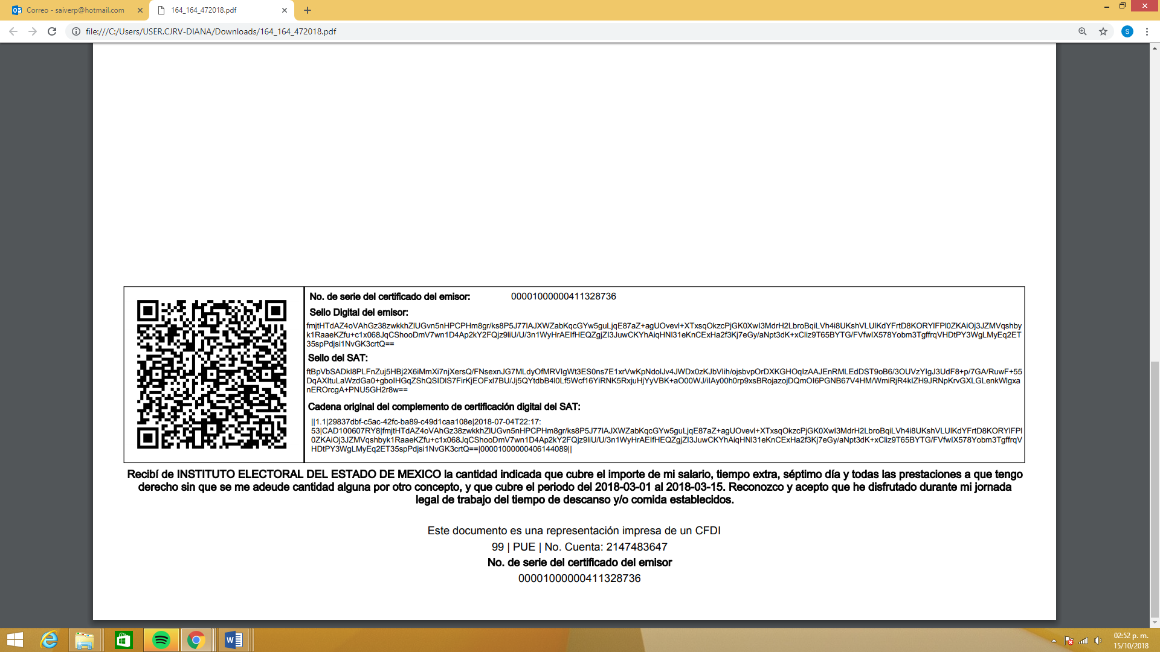

Como se aprecia, de la secuencia de números y letras, no se advierte un RFC, que pudiera hacer identificable al titular del recibo de nómina del ejemplo citado, a diferencia del Código QR, que con el simple el escaneo con cualquier aparato de celular, permite acceder al RFC y con este a la información de la cadena original. Por el contrario, debe considerarse que esta información incluida en los documentos fiscales, constituyen un elemento adicional que permite a cualquier persona verificar la legitimidad del documento entregado en una solicitud de acceso a la información y, por sí solos no contienen datos personales susceptibles de clasificación, ya que no hacen identificado o identificable a su titular, pues dichos datos sólo son de utilidad de manera directa a la Secretaría de Hacienda y Crédito Público y si bien, dichas cadenas sí derivan de la información personal de los contribuyentes, está encriptada como se verá a continuación.

Las cadenas originales y sellos que se agregan a recibos de nómina y facturas, tienen una secuencia de generación, determinados con base en el ANEXO 20 de la Segunda Resolución de modificaciones a la Resolución Miscelánea Fiscal para dos mil diecisiete, publicada en el Diario Oficial de la Federación el dieciocho de julio de dos mil diecisiete, disponible en la dirección electrónica siguiente:

http://dof.gob.mx/nota_detalle.php?codigo=5492254&fecha=28/07/2017.

En ella, se precisan los datos de los que se componen los elementos de seguridad y se puntualiza que dicha información está encriptada.

Elementos utilizados en la generación de Sellos Digitales:
• Cadena Original, el elemento a sellar, en este caso de un comprobante fiscal digital a través de Internet.
• Certificado de Sello Digital y su correspondiente clave privada.
• Algoritmos de criptografía de clave pública para firma electrónica avanzada.
• Especificaciones de conversión de la firma electrónica avanzada a Base 64.
Para la generación de sellos digitales se utiliza criptografía de clave pública aplicada a una cadena original.
Criptografía de la Clave Pública
La criptografía de Clave Pública se basa en la generación de una pareja de números muy grandes relacionados íntimamente entre sí, de tal manera que una operación de encripción sobre un mensaje tomando como clave de encripción a uno de los dos números, produce un mensaje alterado en su significado que solo puede ser devuelto a su estado original mediante la operación de desencripción correspondiente tomando como clave de desencripción al otro número de la pareja.

Es decir, por sí solos las cadenas originales y los sellos originales no contienen datos personales confidenciales, por lo que se considera que no debe instruirse su eliminación de las versiones públicas, ya que no actualizan el supuesto de confidencialidad previsto en el artículo 143, fracción I, de la Ley de Transparencia y Acceso a la Información Pública del Estado de México y Municipios y, por el contrario, son información que permite corroborar la legitimidad de los recibos de nómina, de ser el caso.

Así, con base en los razonamientos expuestos, se emite el presente Voto Particular.

Luis Gustavo Parra Noriega
Comisionado
(Rúbrica)

